МИНОБРНАУКИ РОССИИ
Федеральное государственное бюджетное образовательное учреждение
высшего образования
МИРЭА Российский технологический университет
ОТЧЕТ
по практической работе № 1
Практическая работа № 1
по дисциплине Инструменты DevOps
Тема: Введение в DevOps. Установка и первичная настройка Git и GitHub
Выполнил: студент группы ЭФБО-11-24 Изосимов Максим Игоревич
Принял: ____________________
Москва 2026

Цель работы
Освоить базовые операции Git и GitHub: настроить профиль Git, подтвердить SSH-аутентификацию, создать публичный репозиторий и опубликовать изменения.

Выполненные действия
- Проверена установка Git и настроены имя автора, адрес электронной почты и редактор сообщений коммитов.
- Проверена SSH-аутентификация GitHub. Для текущей сети используется официальный SSH-адрес GitHub через порт 443.
- Создан публичный репозиторий devops-course-2026 и настроен удалённый репозиторий origin по SSH.
- Добавлен файл about_me.md с данными студента и технологиями для изучения на курсе.
- Изменения зафиксированы коммитом и опубликованы в ветке main командой git push origin main.
- Создан файл goals.md с тремя целями на семестр; репозиторий открыт в VS Code и изучена панель Source Control.

Настройка Git и SSH
Параметр | Подтверждённое значение
Git-профиль | Изосимов Максим Игоревич
Электронная почта | 232448489+blur3773@users.noreply.github.com
Редактор Git | Visual Studio Code: code --wait
Удалённый репозиторий | git@github.com:blur3773/devops-course-2026.git
SSH-проверка | Аутентификация GitHub выполнена успешно.
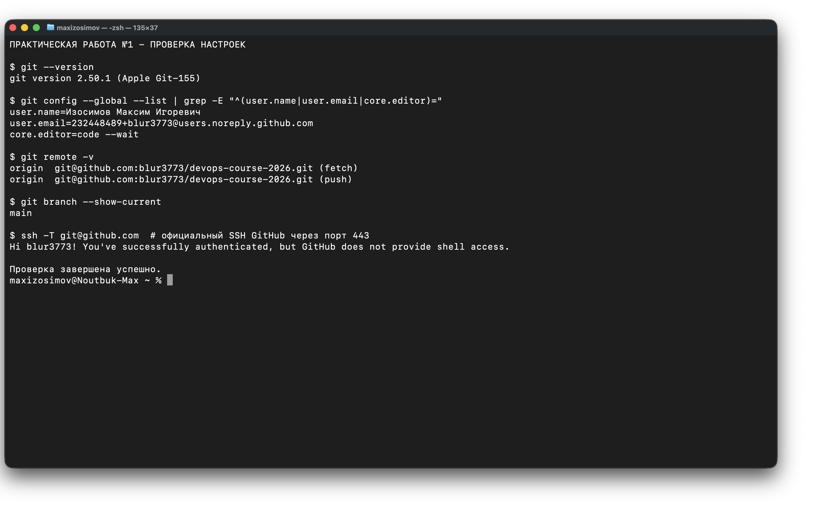
Рисунок 1 - Проверка настроек Git, удалённого репозитория и SSH-подключения в Terminal

Публичный репозиторий и файл about_me.md
Репозиторий создан на GitHub с уровнем доступа Public. В корне проекта находятся файл README.md и файл about_me.md, который предусмотрен практической работой. В about_me.md указаны ФИО, учебная группа, дисциплина и выбранные технологии для освоения.
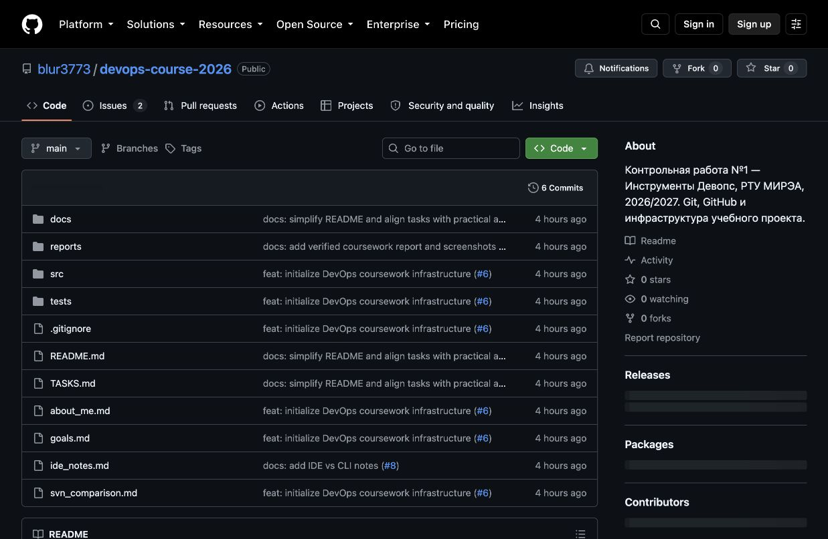
Рисунок 2 - Публичный репозиторий devops-course-2026 на GitHub
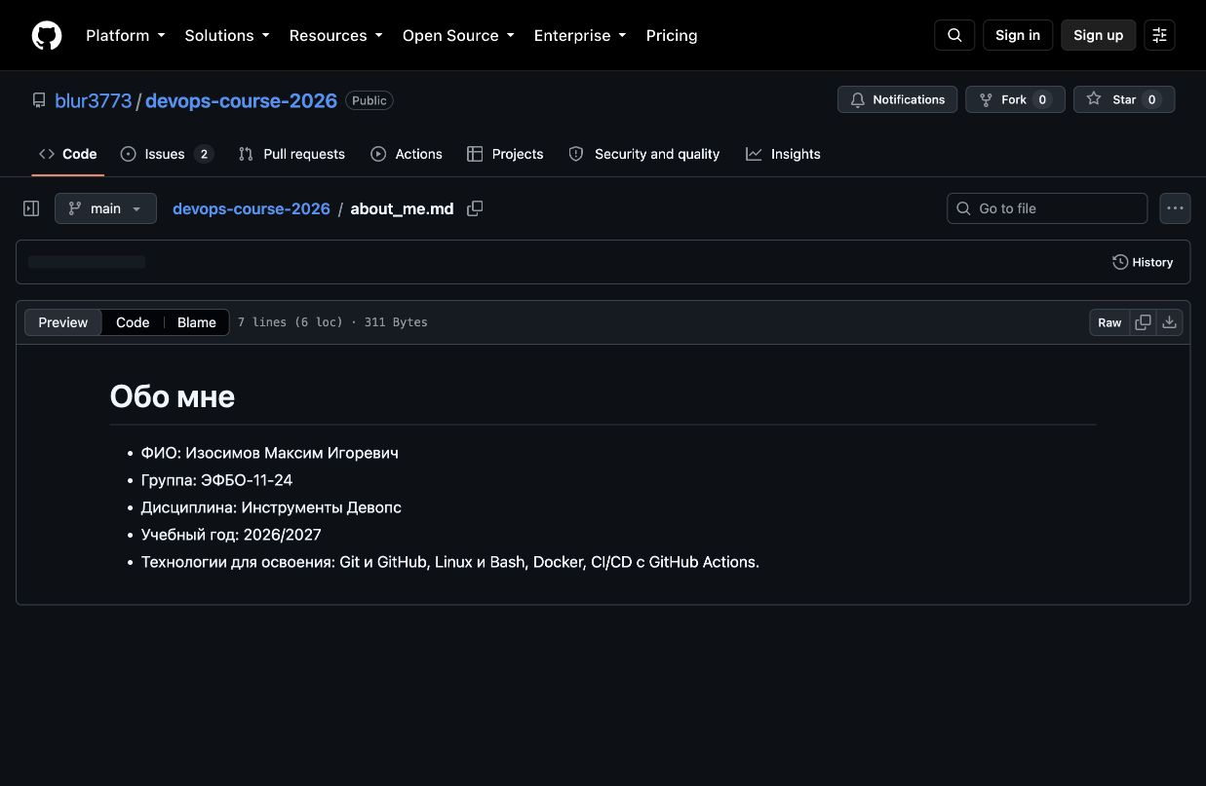
Рисунок 3 - Содержимое файла about_me.md в ветке main

Фиксация и публикация изменений
После добавления файла был выполнен просмотр состояния репозитория, затем файл добавлен в индекс командой git add about_me.md. Изменения зафиксированы коммитом и опубликованы в удалённом репозитории командой git push origin main. История GitHub подтверждает наличие опубликованных коммитов в ветке main.
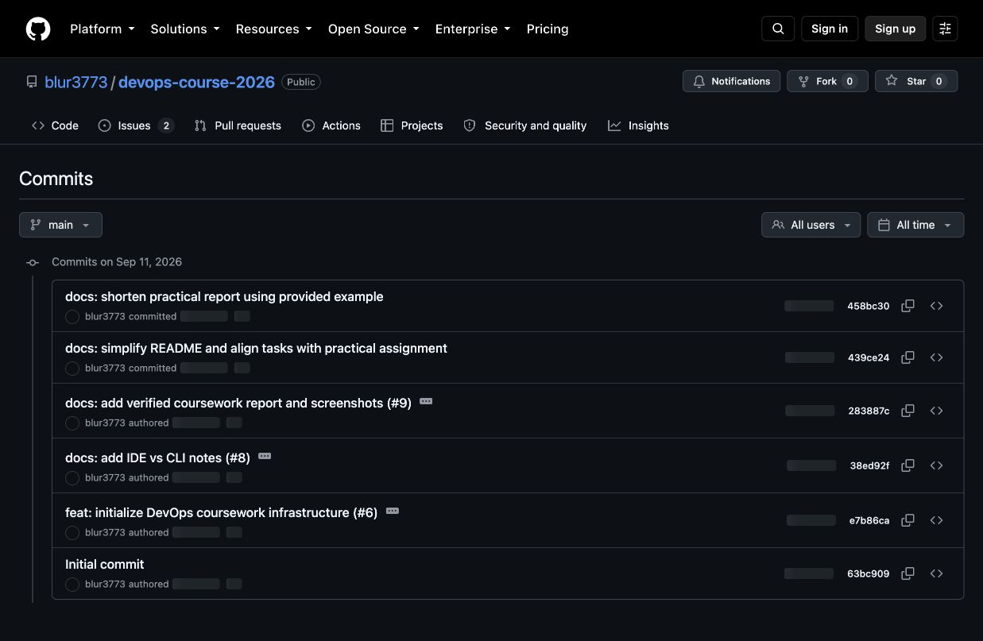
Рисунок 4 - История коммитов в ветке main

Подготовка к следующему занятию
В репозитории создан файл goals.md. В нём зафиксированы три цели на семестр: освоить GitHub Flow, подготовить запуск проекта в Docker и настроить автоматические проверки в GitHub Actions. Репозиторий открыт в VS Code; в панели Source Control изучены список изменений, история коммитов и просмотр diff.

Результат и вывод
В ходе работы подготовлена среда для дальнейшего изучения DevOps. Настроены Git и GitHub, подтверждена SSH-аутентификация, создан публичный репозиторий и опубликованы файлы about_me.md и goals.md. Освоена последовательность базовых операций Git: добавление файла в индекс, создание коммита и отправка изменений в удалённый репозиторий.
Ссылка на репозиторий: https://github.com/blur3773/devops-course-2026

